Tham khảo đề thi thử THPT Quốc gia 2022 môn Anh của liên trường THPT tỉnh Hưng Yên. Đề thi được biên soạn dựa trên cấu trúc đề thi chính thức của Bộ Giáo dục.
Qua tài liệu này, hy vọng các em đã có thể nắm vững kiến thức, chuẩn bị tốt cho kì thi tốt nghiệp thpt 2021 - 2022 sắp tới.

Đề thi thử tiếng Anh 2022 Liên trường THPT Hưng Yên
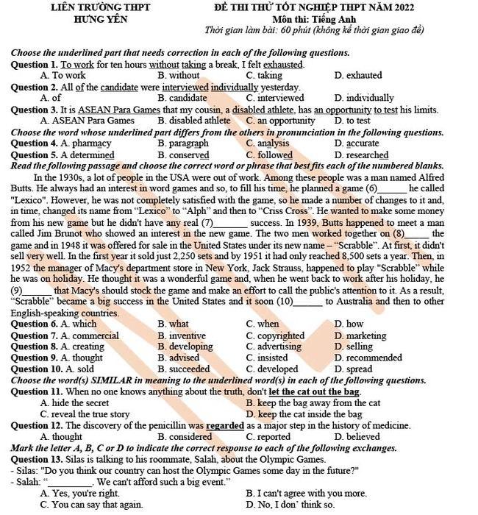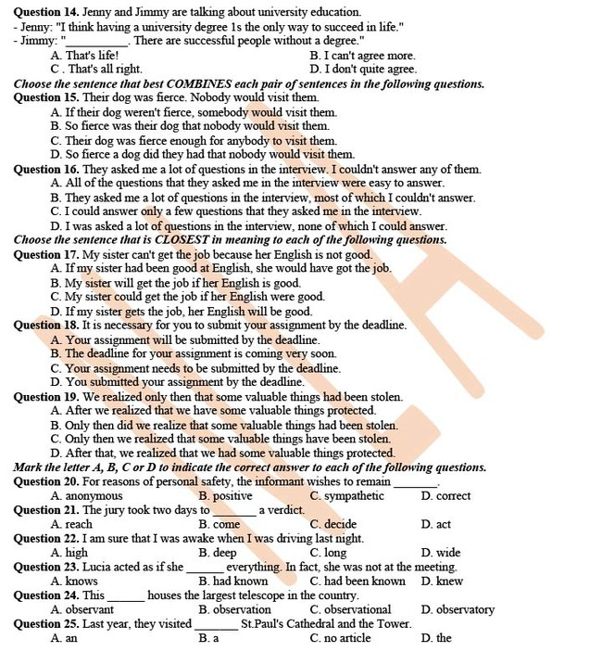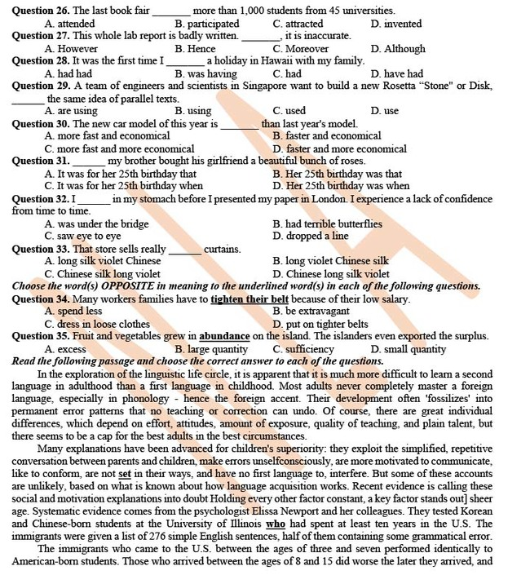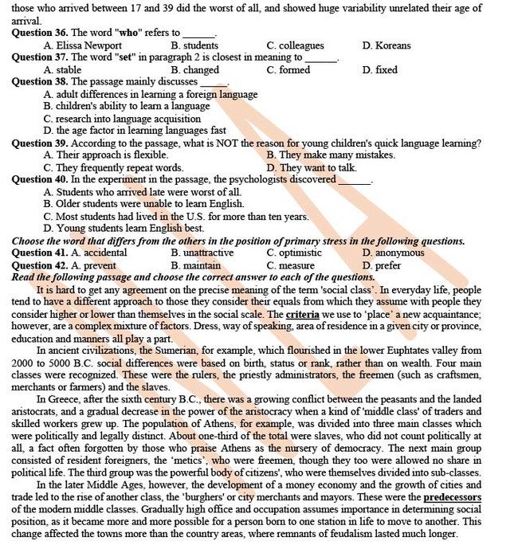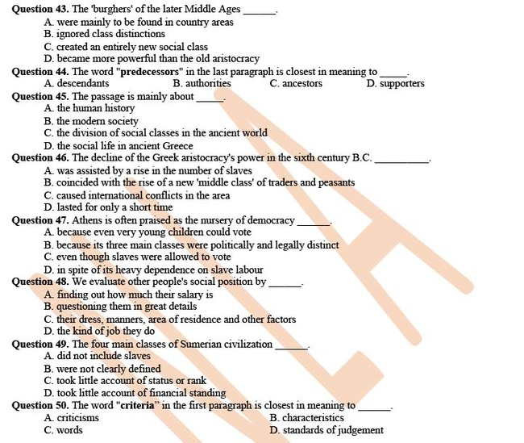
*Nguồn: Tiếng Anh Ms.Lan
Kết thúc thêm một mẫu đề thi thử tốt nghiệp thpt môn anh năm 2022 ở trên, cùng làm bài trong 60 phút và đối chiếu đáp án bảng dưới đây:

Đáp án đề thi thử THPT Quốc gia 2022 môn Anh Liên trường THPT Hưng Yên
Xem thêm đáp án chi tiết theo file đính kèm
Câu | Đ/a | Câu | Đ/a | Câu | Đ/a | Câu | Đ/a | Câu | Đ/a
1 | A | 11 | C | 21 | A | 31 | A | 41 | D
2 | B | 12 | B | 22 | D | 32 | B | 42 | C
3 | A | 13 | D | 23 | B | 33 | B | 43 | C
4 | A | 14 | D | 24 | D | 34 | B | 44 | C
5 | D | 15 | B | 25 | C | 35 | D | 45 | C
6 | A | 16 | D | 26 | C | 36 | B | 46 | B
7 | A | 17 | C | 27 | C | 37 | D | 47 | D
8 | B | 18 | C | 28 | A | 38 | D | 48 | C
9 | C | 19 | B | 29 | B | 39 | B | 49 | D
10 | D | 20 | A | 30 | D | 40 | D | 50 | D
Lời giải chi tiết
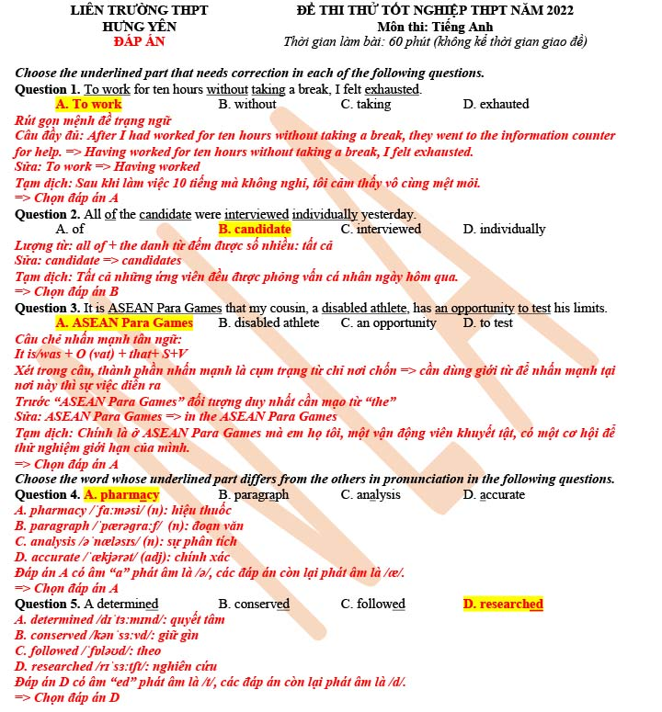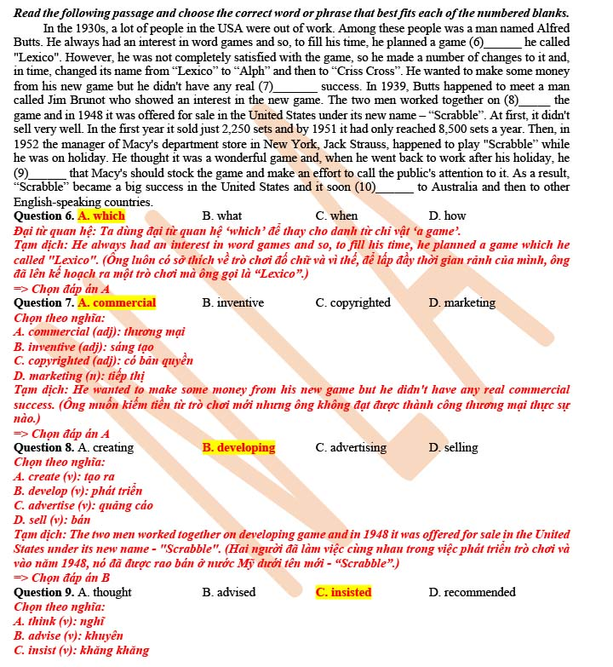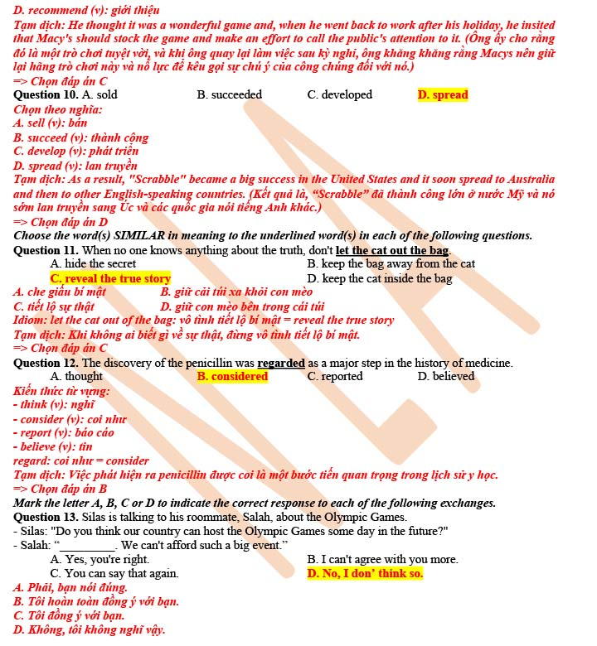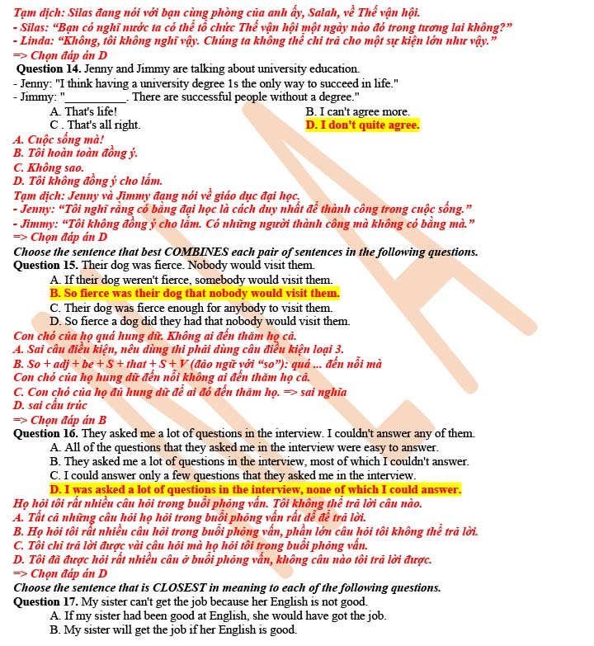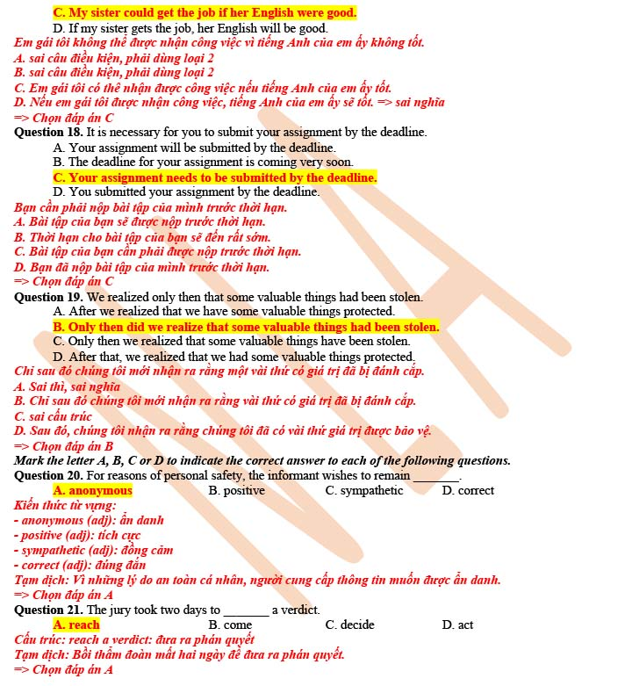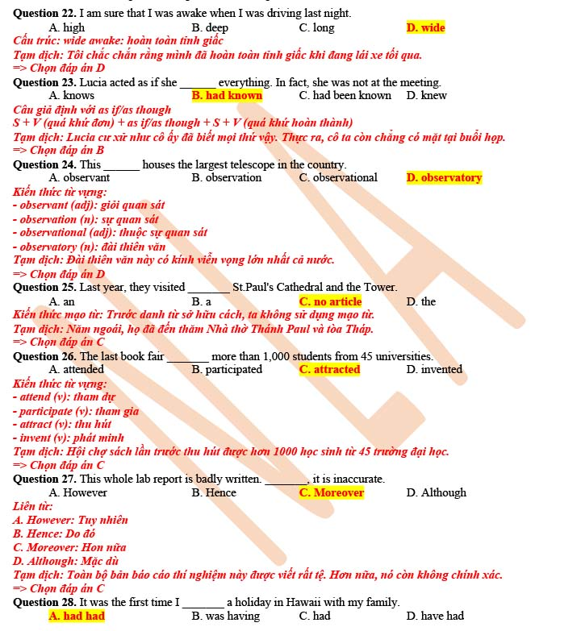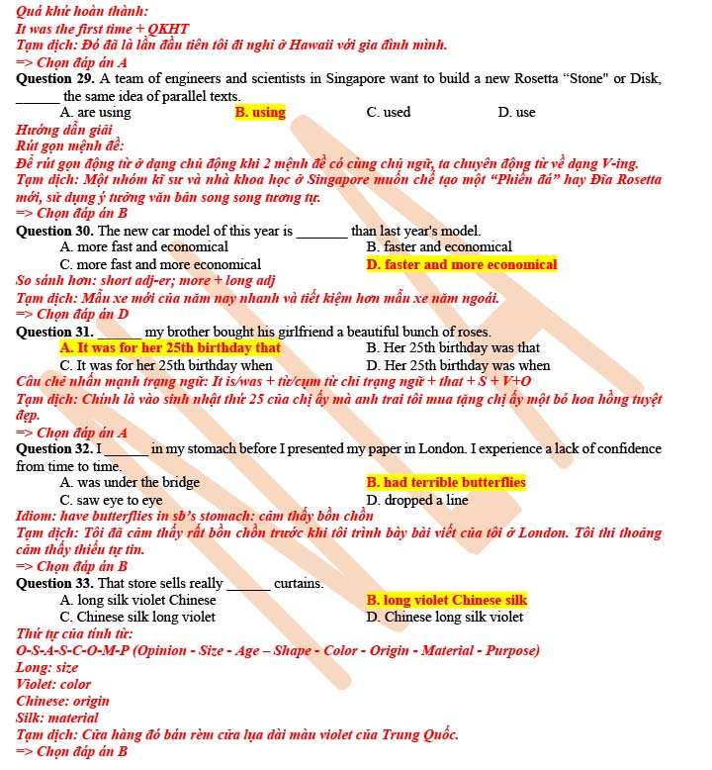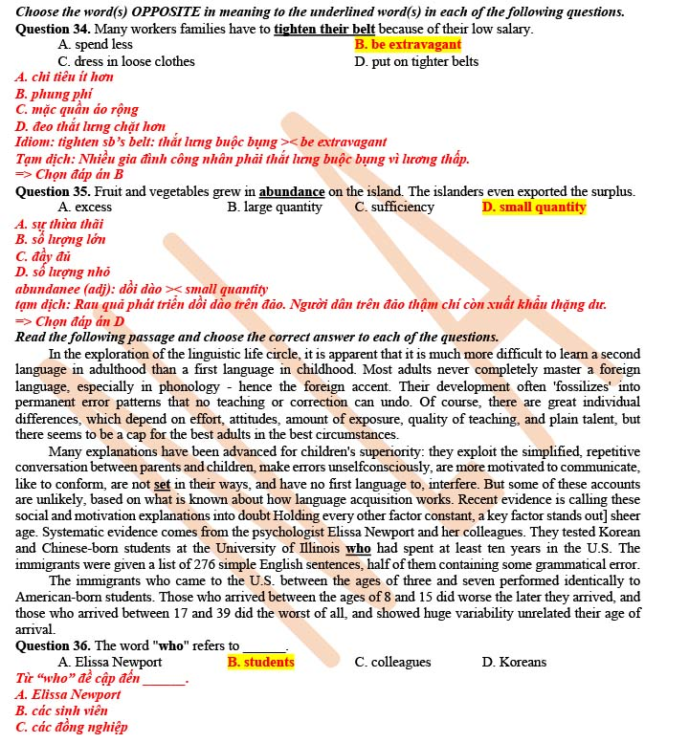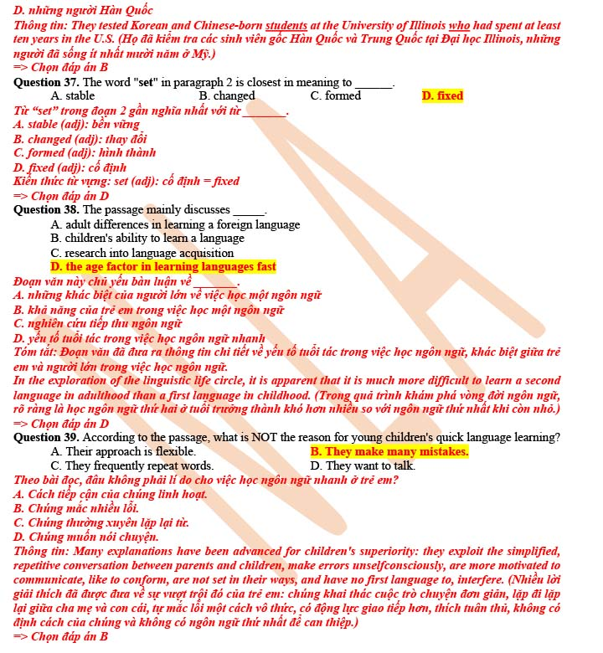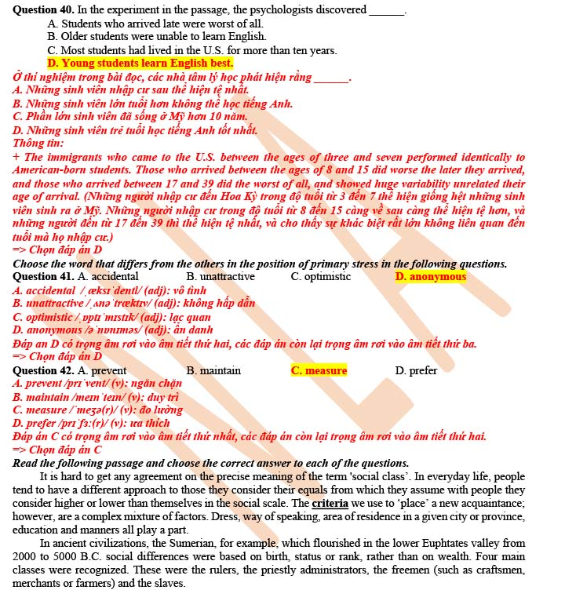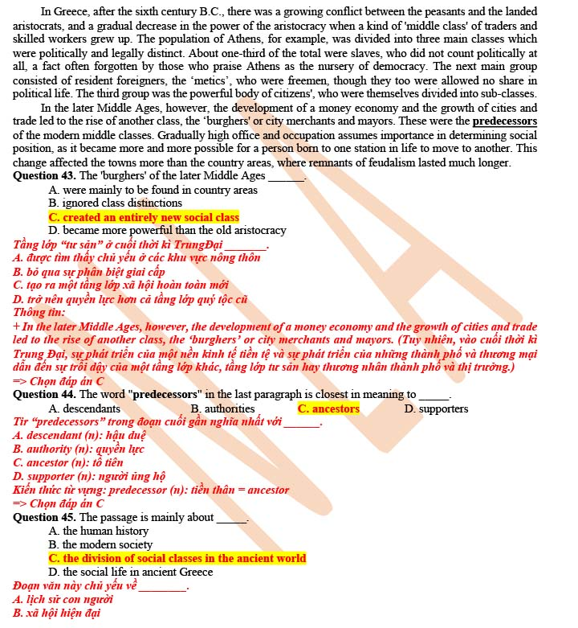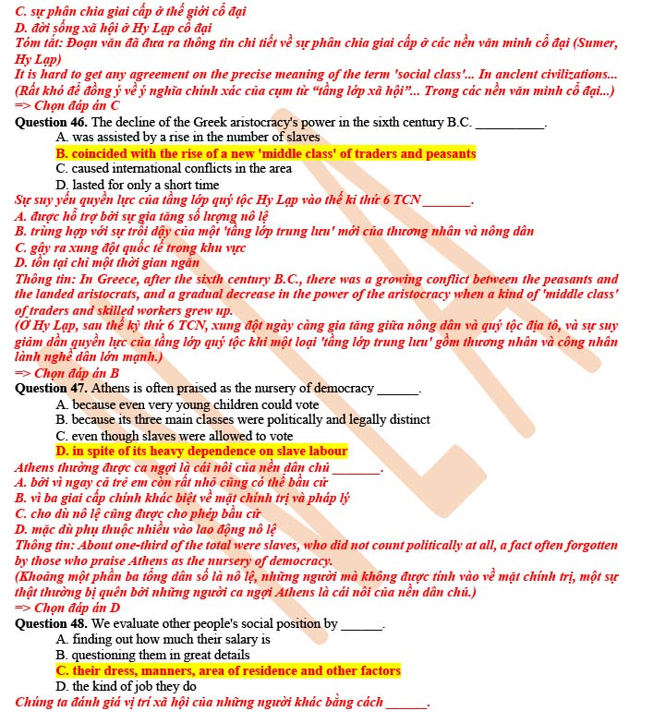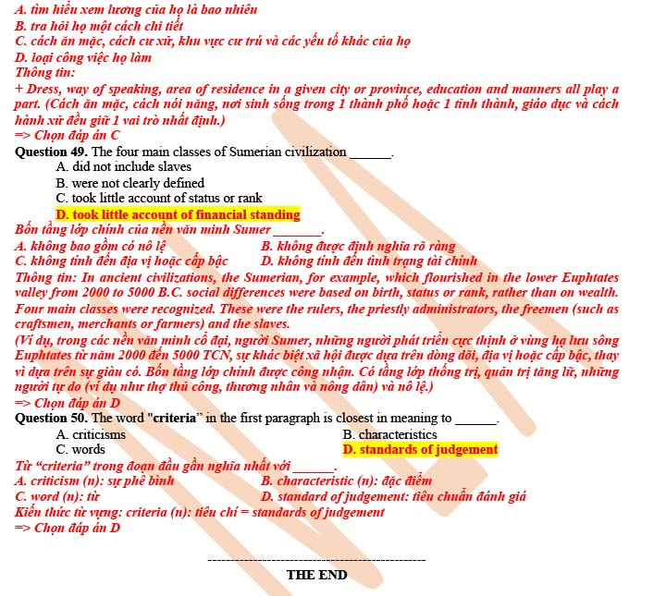
-/-
Với nội dung chi tiết đề thi thử THPT quốc gia môn Anh của liên trường THPT Hưng Yên ở trên, hy vọng các em đã có thêm những kiến thức, kĩ năng làm đề mới cho môn học này. Chúc các em học tốt mỗi ngày.

